Jak schudnąć

**Wstęp**

Witajcie na stronie "Jak schudnąć"! To miejsce, gdzie znajdziecie wszelkie informacje i inspiracje dotyczące zdrowego stylu życia, aktywności fizycznej, oraz sposobów na utrzymanie dobrej kondycji i samopoczucia. Strona została zaprojektowana, aby być funkcjonalna, estetyczna i łatwa w nawigacji. Przyjrzyjmy się szczegółowo wszystkim sekcjom i podstronom.

**Strona Główna**

**Nagłówek i Nawigacja**

Po wejściu na stronę główną, wita nas nagłówek z motywującym zdjęciem sportowym. Nad nim znajduje się pasek nawigacyjny z linkami:

* **Zaloguj/Zarejestruj**: Opcje dla niezalogowanych użytkowników.
* **Wyloguj/Profil**: Opcje dla zalogowanych użytkowników.
* **O nas**: Informacje o twórcach strony.

**Główne Menu**

Pod nagłówkiem znajduje się główne menu nawigacyjne, prowadzące do różnych sekcji:

* **Strona główna**: Powrót do głównej strony.
* **Sport**: Przegląd różnych dyscyplin sportowych.
* **Zdrowa żywność**: Porady dotyczące zdrowego odżywiania.
* **Spożycie wody**: Znaczenie odpowiedniego nawodnienia.
* **Sen i regeneracja**: Wpływ snu na zdrowie i samopoczucie.
* **Kalkulator zdrowia**: Narzędzie do obliczania wskaźników zdrowotnych.



**Sekcja z artykułem**

Główna sekcja zawiera artykuł "Zdrowe Odchudzanie: Ruchowe atrakcje", podkreślający znaczenie regularnej aktywności fizycznej.

**Interaktywne elementy**

* **Animacja (GIF)**: Wizualizacja aktywności ruchowej.
* **Lista sportów**: Interaktywna lista umożliwiająca wybór sportu i wyświetlenie szczegółowych informacji.

**Podstrony**

**Sport**

Sekcja poświęcona różnym dyscyplinom sportowym. Użytkownicy mogą znaleźć informacje o:

* **Pływanie**: Angażuje wiele mięśni ciała, pomaga spalać kalorie, wzmacnia mięśnie, poprawia wydolność serca i płuc.
* **Bieganie**: Skuteczny sposób na utratę zbędnych kilogramów, poprawia wydolność serca, wzmacnia mięśnie nóg.
* **Joga**: Praktyka mindfulness, redukcja stresu, angażuje różne partie mięśniowe, poprawia elastyczność.
* **Zumba**: Energetyczne ćwiczenia taneczne, spalanie kalorii, poprawa kondycji.
* **Rower**: Wzmacnia mięśnie nóg, poprawia wydolność serca i płuc.
* **Taniec**: Przyjemna forma aktywności, angażuje różne partie mięśni.

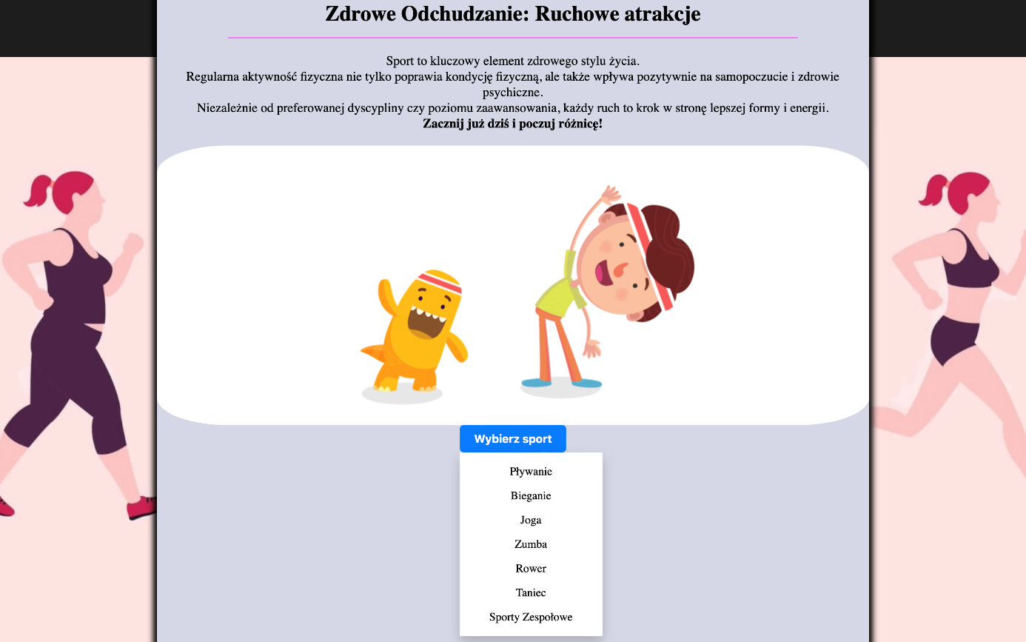

**Zdrowa Żywność**

Sekcja oferuje porady na temat zdrowego odżywiania, w tym:

* **Zdrowa żywność:** zaznaczona na zielono**,** po wybraniu ukazują się zdrowe posiłki jak i składniki
* **Niezdrowa żywność:** zaznaczona na czerwono, ukazuje niezdrową żywność

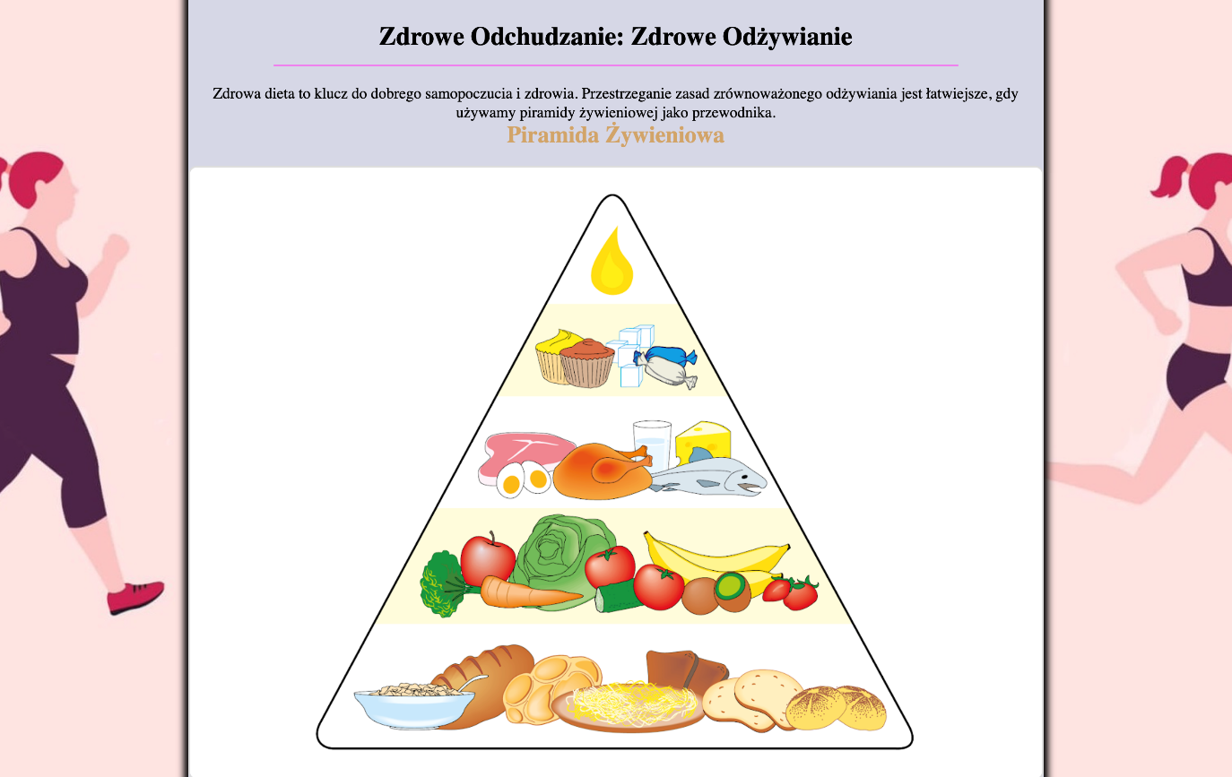

**Spożycie Wody**

Znaczenie nawodnienia, z informacjami o:

* **Dziennym zapotrzebowaniu na wodę**: Ile wody powinniśmy pić.
* **Korzyściach płynących z nawodnienia**: Wpływ wody na zdrowie i samopoczucie.
* **Porady na temat picia wody**: Jak zwiększyć spożycie wody.

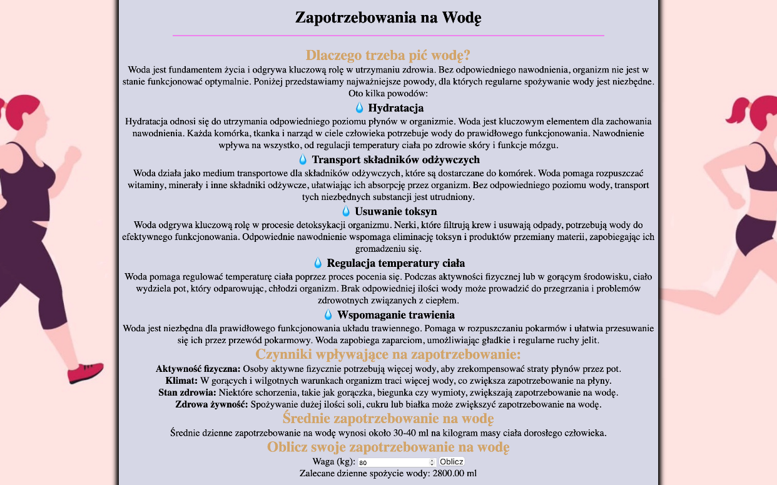

**Sen i Regeneracja**

Wskazówki dotyczące zdrowego snu:

* **Zalecenia dotyczące długości snu**: Ile snu potrzebujemy.
* **Rytuały przed snem**: Jak przygotować się do dobrego snu.
* **Korzyści płynące z regeneracji**: Jak sen wpływa na zdrowie.

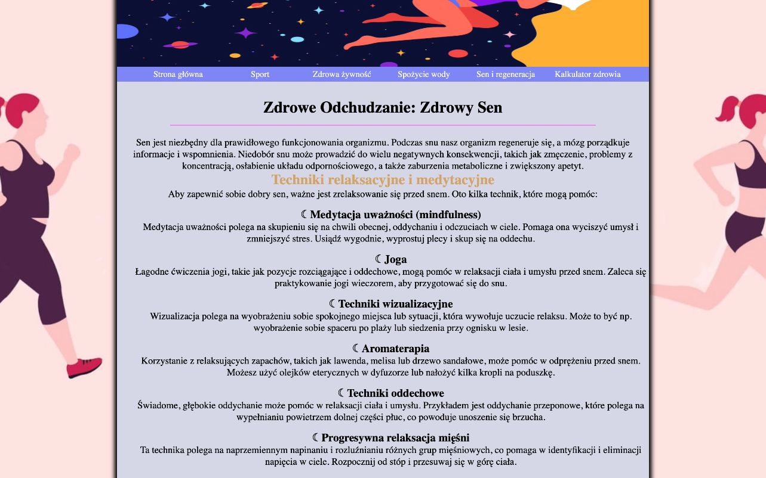

**Kalkulator Zdrowia**

Narzędzie umożliwiające użytkownikom obliczanie:

* **BMI**: Wskaźnik masy ciała.
* **PPM :** Wskaźnik zapotrzebowania kalorycznego

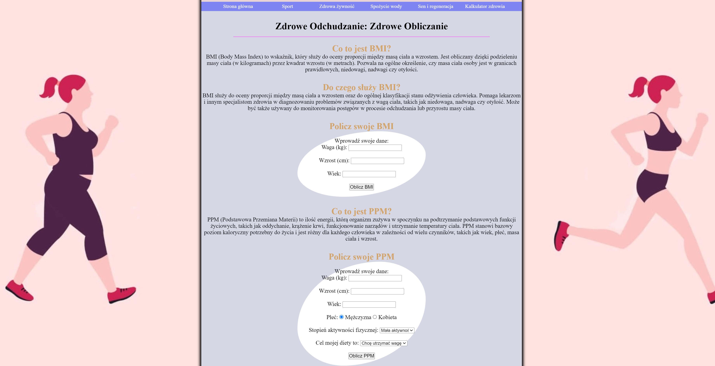

**Funkcje Interaktywne**

**Wybór Sportu**

Interaktywna lista sportów pozwala użytkownikom wybierać różne dyscypliny i wyświetlać szczegółowe informacje oraz obrazki związane z danym sportem.

**Wylogowanie**

Przycisk "Wyloguj" umożliwia zalogowanym użytkownikom łatwe wylogowanie się z konta. Proces jest szybki i bezproblemowy, a w przypadku problemów, użytkownik otrzyma stosowną informację.

**Stopka**

Na dole strony znajduje się stopka z dodatkowymi odnośnikami:

* **Link mailowy**: Formularz kontaktowy do wysyłania wiadomości do administracji strony.
* **Numery telefonu**: Dodatkowa forma kontaktu użytkownika z naszym działem
* **O nas**: Więcej informacji o twórcach strony i jej misji.

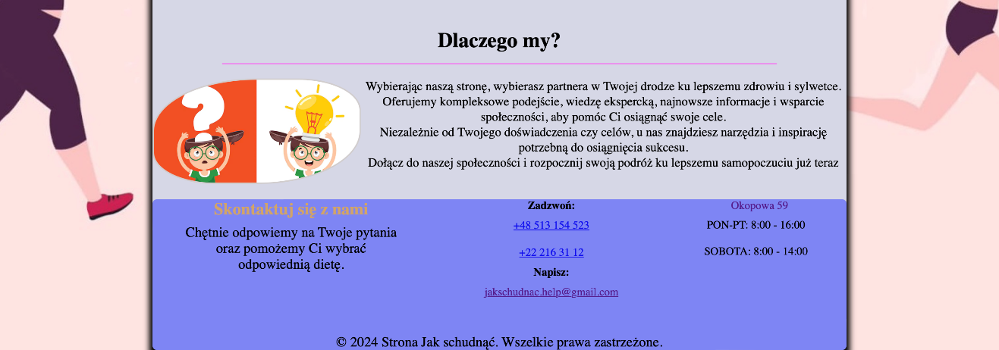

**Proces logowania:**

1. **Formularz logowania**: Użytkownicy mogą uzyskać dostęp do formularza logowania, klikając na link "Zaloguj" w głównym menu nawigacyjnym.
2. **Wprowadzenie danych**: Formularz wymaga podania nazwy użytkownika (lub adresu e-mail) i hasła.
3. **Autoryzacja**: Po wprowadzeniu danych i kliknięciu przycisku "Zaloguj", serwer sprawdza poprawność danych. Jeśli dane są poprawne, użytkownik zostaje zalogowany i przeniesiony na stronę główną lub do swojego profilu.

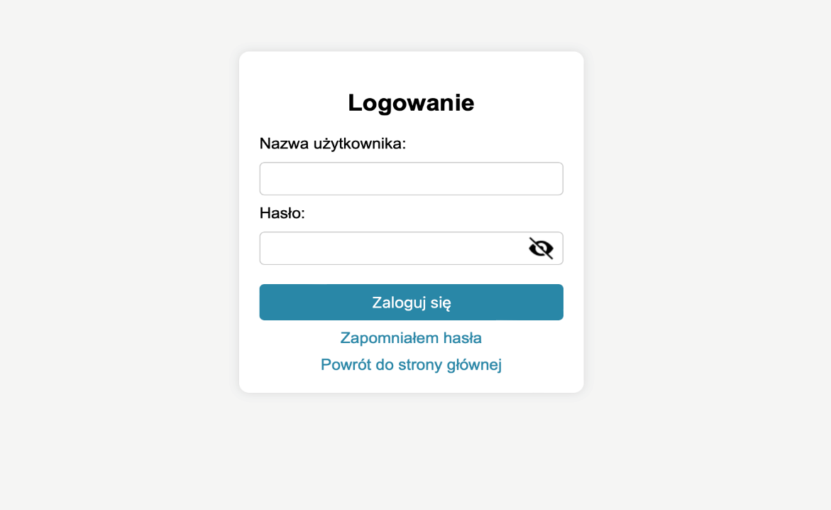

**Wylogowanie**

**Proces wylogowania:**

1. **Przycisk wylogowania**: Zalogowani użytkownicy mogą kliknąć na przycisk "Wyloguj" w głównym menu nawigacyjnym.
2. **Potwierdzenie wylogowania**: Po kliknięciu, wywołane jest żądanie do serwera, który kończy sesję użytkownika.
3. **Powrót na stronę główną**: Użytkownik zostaje przeniesiony na stronę główną z informacją, że został pomyślnie wylogowany.

**Rejestracja**

**Proces rejestracji:**

1. **Formularz rejestracji**: Użytkownicy mogą uzyskać dostęp do formularza rejestracji, klikając na link "Zarejestruj" w głównym menu nawigacyjnym.
2. **Wprowadzenie danych**: Formularz wymaga podania danych, takich jak nazwa użytkownika, adres e-mail, hasło oraz potwierdzenie hasła.
3. **Weryfikacja danych**: Po wprowadzeniu danych i kliknięciu przycisku "Zarejestruj", serwer weryfikuje dane (np. czy adres e-mail nie jest już używany).
4. **Pomyślna rejestracja**: Po pomyślnej weryfikacji danych, użytkownik jest rejestrowany i może się zalogować.

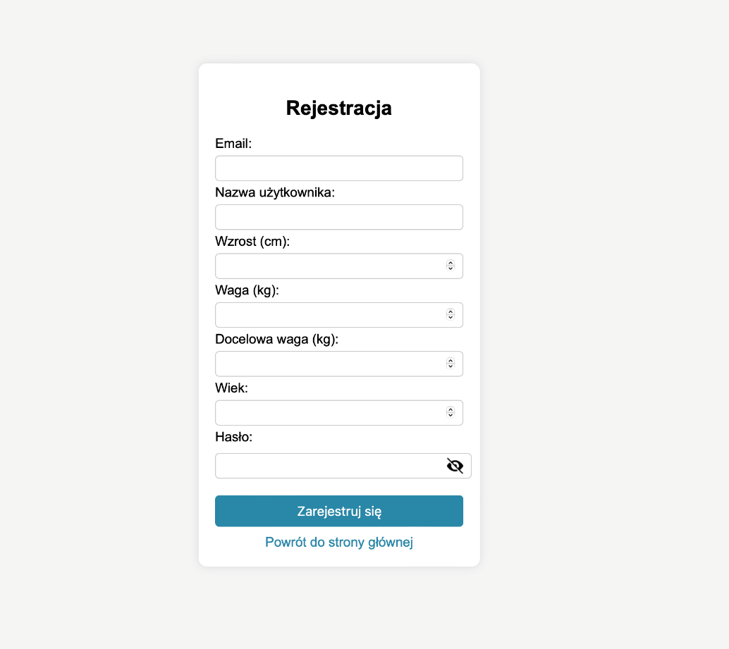

**Reset Hasła**

**Proces resetu hasła:**

1. **Formularz resetu hasła**: Użytkownicy mogą uzyskać dostęp do formularza resetu hasła, zazwyczaj przez link "Zapomniałeś hasła?" na stronie logowania.
2. **Wprowadzenie adresu e-mail**: Formularz wymaga podania adresu e-mail zarejestrowanego na koncie użytkownika.
3. **Wysłanie linku resetującego**: Serwer wysyła e-mail z linkiem resetującym hasło do podanego adresu e-mail.
4. **Resetowanie hasła**: Po kliknięciu linku w e-mailu, użytkownik jest przenoszony na stronę, gdzie może wprowadzić nowe hasło.
5. **Potwierdzenie zmiany hasła**: Po wprowadzeniu nowego hasła, użytkownik może zalogować się na swoje konto z nowym hasłem.

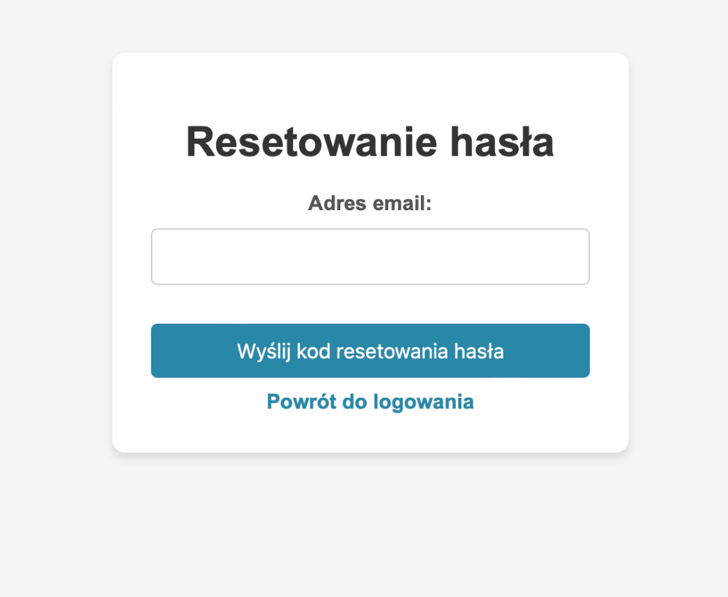

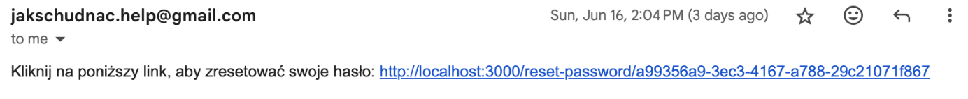

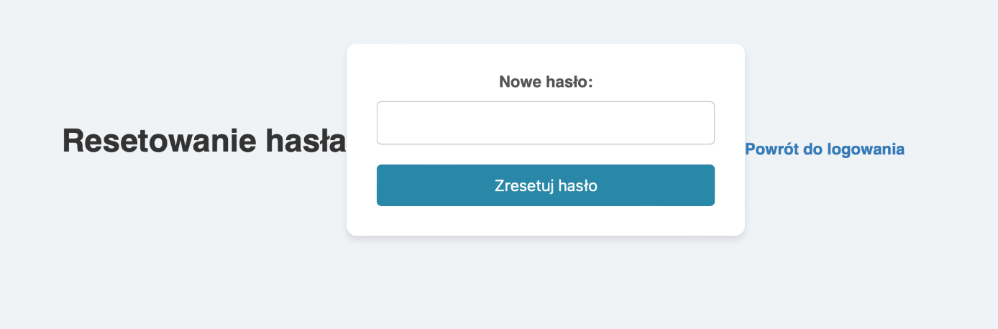

**Wysyłanie Wiadomości**

**Proces wysyłania wiadomości:**

1. **Link w stopce**: Użytkownicy mogą uzyskać dostęp do formularza kontaktowego, klikając na link z adresem e-mail w stopce strony.Kliknięcie na adres e-mail w stopce automatycznie przekierowuje użytkownika do formularza kontaktowego.
2. **Wprowadzenie danych**: Formularz wymaga podania danych kontaktowych (np. imię, adres e-mail) oraz treści wiadomości.
3. **Wysłanie wiadomości**: Po wprowadzeniu danych i kliknięciu przycisku "Wyślij", wiadomość jest przesyłana do administracji strony.
4. **Potwierdzenie wysłania**: Użytkownik otrzymuje potwierdzenie, że wiadomość została pomyślnie wysłana.

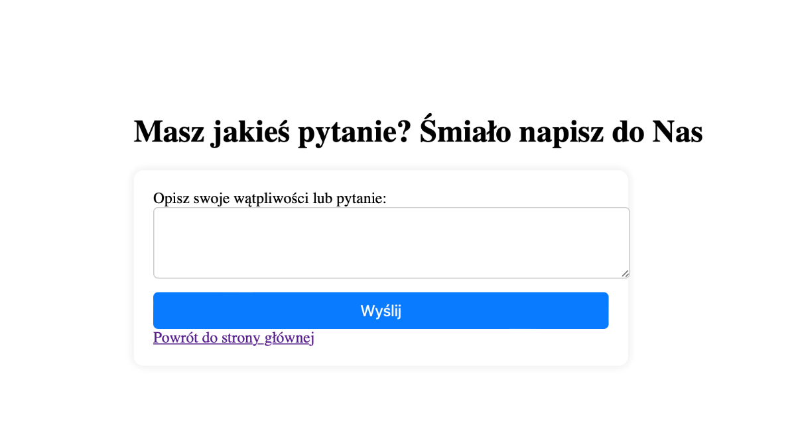

**Profil Użytkownika**

**Informacje o profilu użytkownika:**

1. **Dostęp do profilu**: Zalogowani użytkownicy mogą uzyskać dostęp do swojego profilu, klikając na link "Profil" w głównym menu nawigacyjnym.
2. **Zapisane dane**: Profil użytkownika zawiera dane takie jak nazwa użytkownika, adres e-mail oraz inne informacje osobiste.
3. **Edycja profilu**: Użytkownicy mogą edytować swoje dane, zmieniać hasło oraz uzupełniać dodatkowe informacje o sobie.

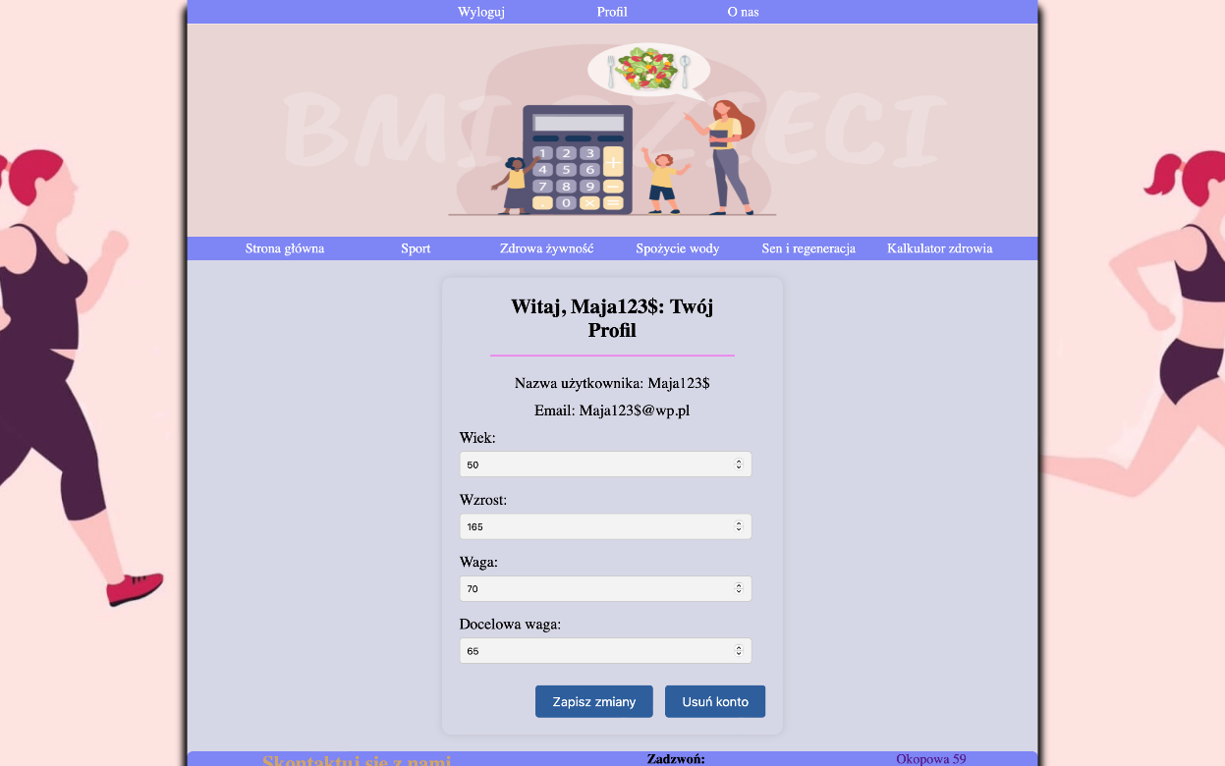

**Tokenizacja**

**Proces tokenizacji:**

1. **Generowanie tokenów**: Podczas rejestracji, logowania oraz innych operacji wymagających autoryzacji, serwer generuje unikalne tokeny.
2. **Bezpieczeństwo tokenów**: Tokeny są bezpiecznie przechowywane i przesyłane, co zapewnia ochronę danych użytkownika przed nieautoryzowanym dostępem.
3. **Weryfikacja tokenów**: Przy każdej próbie dostępu do zasobów wymagających autoryzacji, serwer weryfikuje token, aby potwierdzić tożsamość użytkownika.

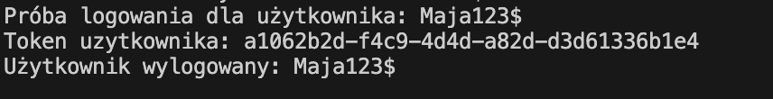

**Baza Danych w MongoDB**

**Zarządzanie bazą danych:**

1. **Przechowywanie danych**: Wszystkie dane użytkowników, indywidualny token, dane dotyczące ciała.
2. **Zarządzanie danymi**: Aplikacja serwera zarządza danymi w bazie, wykonując operacje takie jak dodawanie, aktualizowanie, usuwanie oraz wyszukiwanie danych.

**Tabela w sekcji sport:**

1. **Prezentacja danych**: W sekcji sport prezentowane są różne formy aktywności fizycznej w formie tabeli.
2. **Szczegółowe informacje**: Tabela zawiera szczegółowe informacje o każdym sporcie, takie jak korzyści zdrowotne, liczba spalonych kalorii, itp.
3. **Interaktywność**: Użytkownicy mogą kliknąć na poszczególne sporty w tabeli, aby uzyskać więcej informacji oraz zobaczyć obrazki i opisy.

**Podsumowanie**

Strona "Jak schudnąć" jest kompleksowym źródłem informacji i inspiracji dla każdego, kto chce zadbać o swoje zdrowie i kondycję. Dzięki przejrzystemu układowi, intuicyjnej nawigacji i bogatym treściom, użytkownicy mogą łatwo znaleźć potrzebne informacje i zainspirować się do prowadzenia zdrowego stylu życia. Zachęcamy do eksploracji strony i korzystania z jej zasobów!

Nasz zespół:

* Daryna Pasiura
* Kamil Banasiewicz-Banaszewski
* Piotr Owczarzak